МКДОУ ЦРР –д/с №3 «Журавушка»

Семинар для воспитателей

«Эффективное общение»

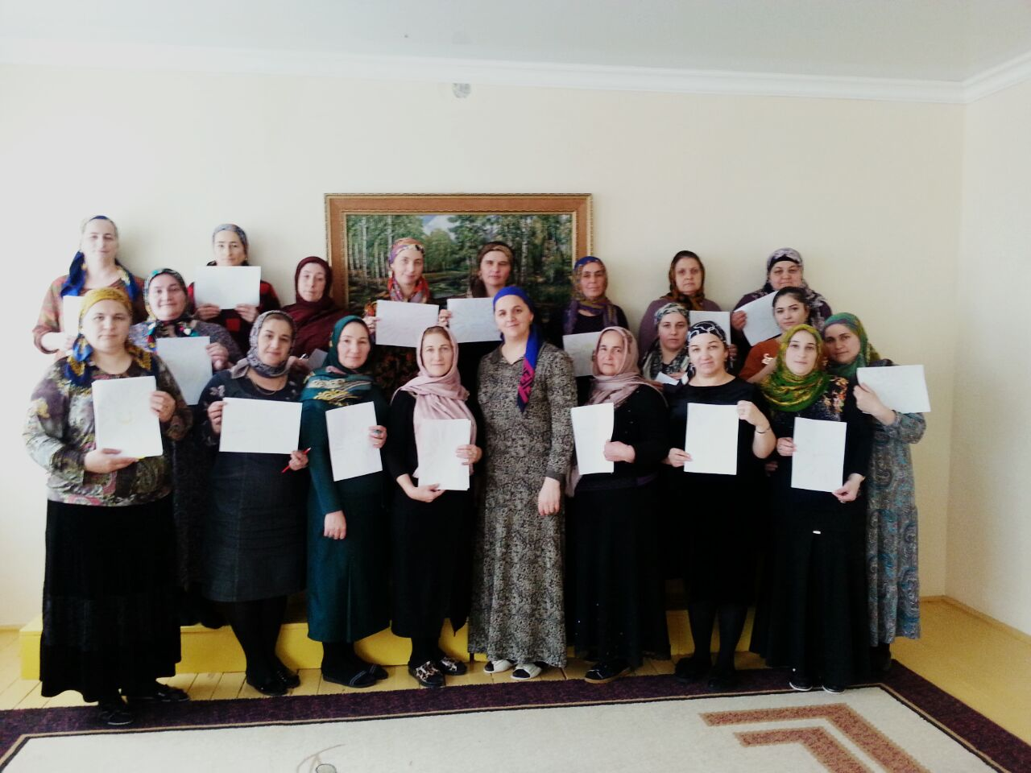

Провела и подготовила: психолог ЦРР№3
«Журавушка» Магомаева Зухра

Февраль 2018 год

Семинар для педагогов

«Эффективное общение»
Цель семинара: проанализировать особенности взаимодействия воспитателя с воспитанниками, препятствующие эффективному взаимопониманию, и определить, какие условия следует соблюдать, чтобы преодолевать барьеры в общении;
показать воспитателям, что неумение грамотно, четко и логично выстраивать фразы, препятствуют достижению поставленной цели и эффективной коммуникации; выявить какие условия нужно соблюдать, чтобы организовать эффективное взаимодействие в системе «педагог-ребенок», «педагог-родитель».

Материал:
Карточки со словами похвалы и обвинения. (№8).
Памятки воспитателям. (№11)
Карточки с закрытыми и открытыми вопросами. (№4)
Карточки с фразами для чтения с разными интонациями (№5)
Музыка для релаксации. (№9)
Стихи про Мишку. (№6)
Альбом, карандаши и мелки восковые по количеству участников. (№10)

- Теоретическое вступление «Правила построения эффективного общения». (7 мин)

- Общаясь с родителями, нужно помнить, что в общении существуют свои закономерности. Основа отношения к нам человека закладывается в первые 15 секунд! Для того, чтобы благополучно пройти через «минное поле» этих первых секунд, необходимо применить «Правило трех плюсов» (чтобы расположить к себе собеседника нужно дать ему как минимум три психологических плюса.

Самые универсальные – это: Улыбка, имя собеседника, комплимент.

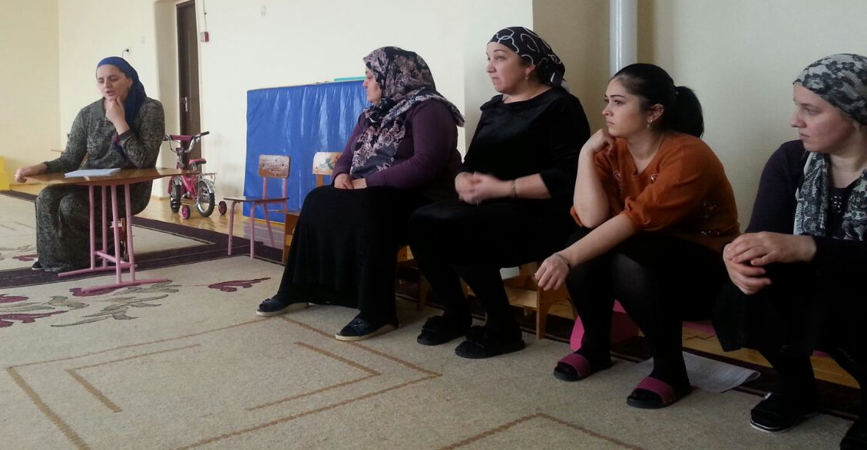

2. Теоретическое вступление «Основы построения беседы с «трудным»родителем». (5 мин)
- Любой специалист ДОУ знает, как нелегко беседовать с так называемыми «трудными» родителями.
- Каких родителей можно назвать «трудными»? (Участники высказываются).

3. Упражнение «Резервуар».
Цель: приобретение навыка сохранения спокойствия в напряженной ситуации. (5 мин)
Данное упражнение помогает настроиться на неприятную беседу и продержаться первые 10 минут.
Инструкция: Закройте глаза. Представьте или вспомните ситуацию неприятной беседы с конфликтным, «эмоционально заряженным» родителем. Примите на себя роль «пустой формы», резервуара или кувшина, в который Ваш собеседник «вливает», «закладывает» свои обвинительные слова, мысли, чувства. Постарайтесь ощутить внутреннее состояние «резервуара». Вы – просто форма, Вы не реагируете на внешние воздействия, а только принимаете их в своё внутреннее пространство, оставаясь холодным и нейтральным. Вас как бы нет в реальности, есть только пустая форма.
Потренируйтесь 2-3 раза перед началом беседы, и все будет легко получаться. Когда Вы будете уверены, что сформировали внутреннее состояние «резервуара», вступайте в диалог с собеседником.

4. Для человека очень важно, чтобы его слушали, слышали и понимали, и если мы научимся быть хорошими слушателями, успех в общении нам обеспечен. Во время слушания решаются задачи: воспринимается содержание сообщения и улавливается эмоциональное состояние собеседника.
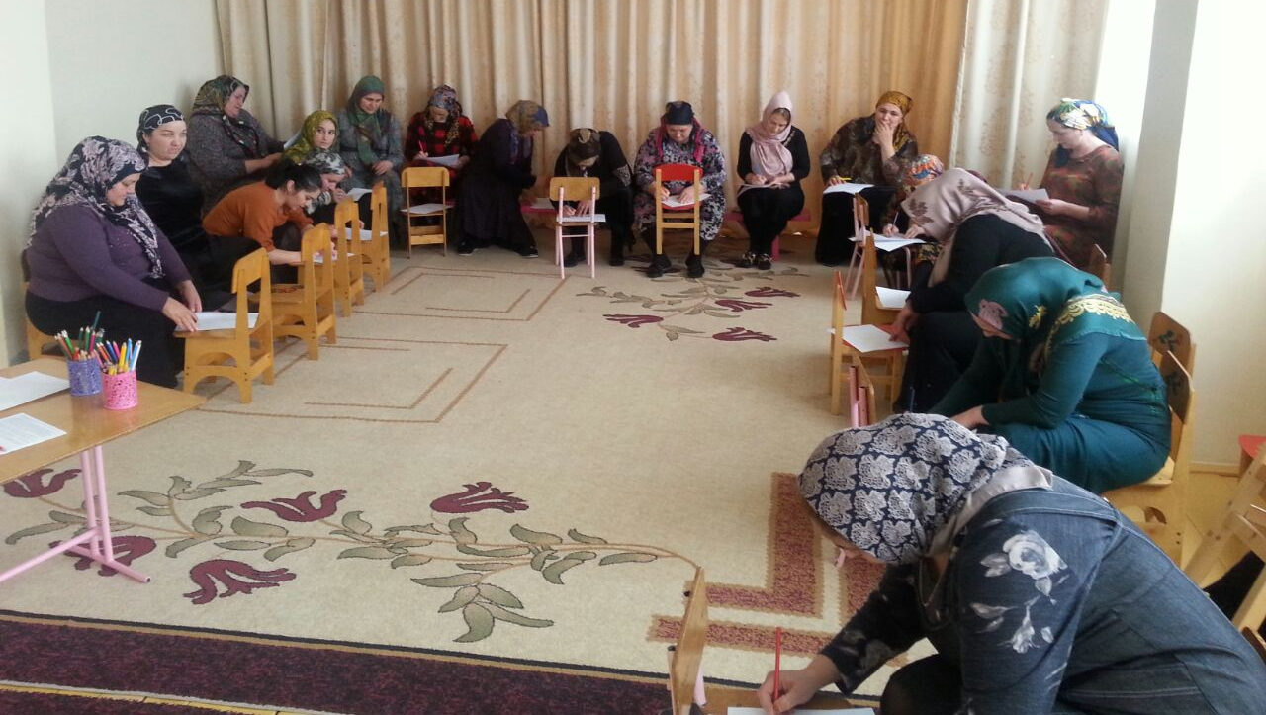

Эффективность общения зависит от правильной постановки вопроса.
Вопросы открытые призваны помочь ребенку прояснить его проблемы
Закрытые лишь подразумевают ответы “да” или “нет”
Далее участникам предлагается потренироваться в правильной постановке вопроса, предполагающего мотивацию ребенка к продолжению своего рассказа. Ведущий зачитывает закрытый вопрос, участники “делают” его открытым.
Варианты вопросов:
У тебя сегодня был хороший день?
Ты сегодня плохо вел себя в детском саду?
Ты не хочешь поесть?
5. Произнести фразы: с разными интонациями
Мне не безразличны успехи Вашего ребенка (первый круг)
Мне хотелось бы большей откровенности в нашем разговоре (второй круг).
Произнести эти фразы с оттенками: иронии, упрёка, безразличия, требовательности, доброжелательности (интонации обозначены на карточках). По окончании произнесения участники сообщают, удалось, ли на их взгляд, достичь цели воздействия; какая интонация наиболее приемлема в общении с родителями.

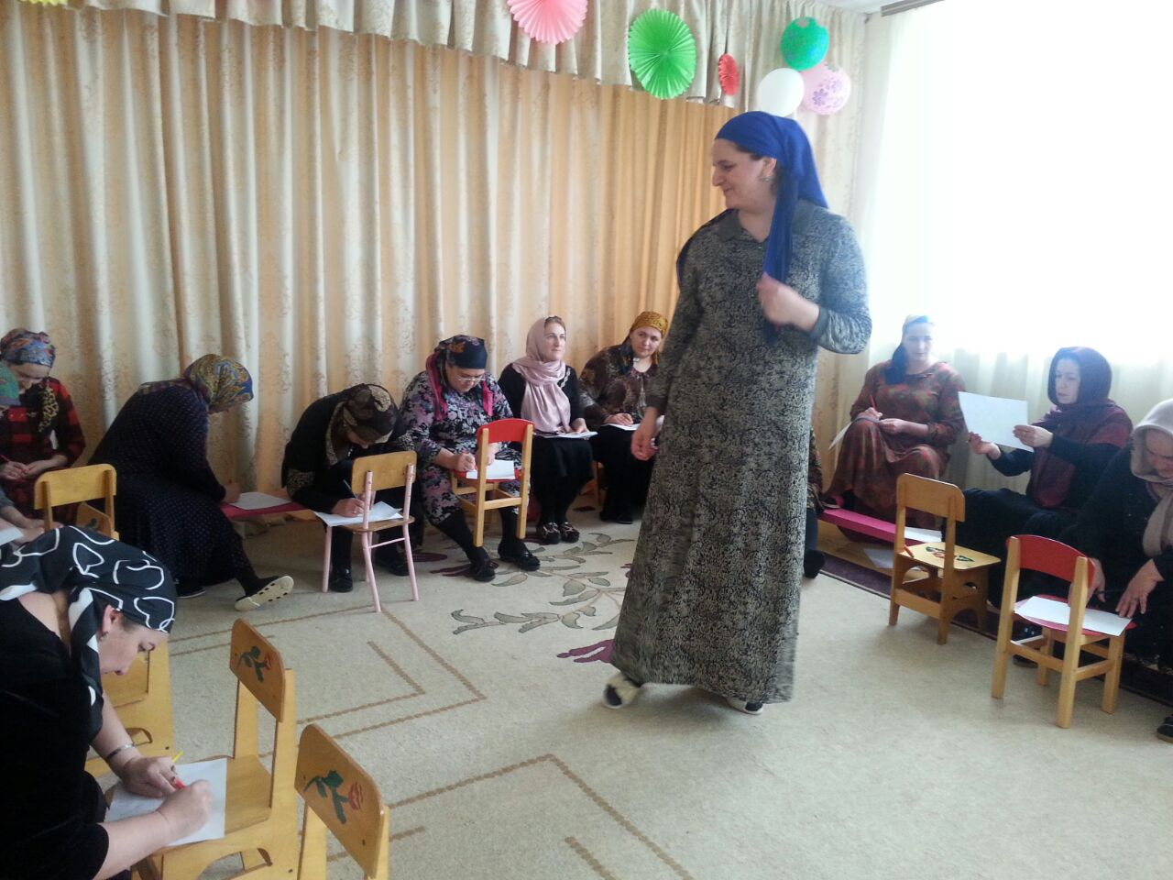

6. Коммуникативная игра «Найди пару»
Цель: способствовать снижению напряжению друг друга, ранжирование на пары.
Члены группы выполняют движения в соответствии с текстом.
На прогулку косолапый вышел мишка погулять (Участники расходятся по комнате.)
По тропинке громко топал, друга он пошел искать.
«Где ты, где ты, мой товарищ?
Без тебя так трудно жить!» (Двигаются по комнате произвольно)
Встретил наш мишка лесника и сказал: «Давай дружить» (Каждый участник находит своего партнера и пожимает ему руку)
Мишка с другом подружился (Кружатся) Он в лесу устроил бал А потом остановился,
По головке гладить стал (Гладят друг друга по голову)
Спины звери почесали (Поворачиваются друг к другу спинами)
Вправо, влево, вверх и вниз. (Трутся спинами)
И немного потолкались. (Слегка толкаются)
Крепко-крепко обнялись (Обнимают друг друга)
7. Игра «Противостояния»
Цель: показать участниками группы, что резкий и громкий голос, позиция «над партнером» по общению отпугивает собеседника, мобилизует негативные чувства.
Педагоги распределяются по парам и решают, кто будет первым участником, а кто вторым. Они должны вступить в воображаемый спор. Первый – «обвинитель», он стоит рядом со вторым и постоянно повторяет: «Нет, это вы делаете не так (неправильно!»
При этом указывая на собеседника указательным пальцем. Второй сидит на маленьком стульчике и повторяет: «Это не я». Оба участника должны пользоваться только этими фразами, произнося их по очереди (неважно, при этом кто начинает). Эти фразы нужно произносить сначала тихо, потом громко, затем гневно, обвиняя, угрожающе в сочетании с гневной позой. При выполнении этого упражнения необходимо поддержать зрительный контакт друг с другом. Когда психолог скажет: «Стоп!», участники должны закончить выполнение упражнения, пожать друг другу руки и поблагодарить за участие. Затем участники меняются местами.
После игры педагоги делятся своими ощущениями, отвечают на вопросы психолога: «Какие чувства испытывает к вам ребенок, когда вы находитесь в роли обвинителя? Что хочется сделать?»
8. Игра «Ручеек»
Цель: провокация переживаний, связанная с оцениванием; анализ эмоционального восприятия положительной и отрицательной оценок; найти и сформировать способы, удерживающие педагога и ребенка в контакте и помогающие преодолению барьер.
Материалы: карточки с фразами и словами
Участники выстраиваются в две шеренги, становятся друг напротив друга, образуя коридор. Одной ширенге писхолог раздает карточки с фразами и словами, которые обычно говорят ребенку, когда им довольны, другой – карточки со словами, когда ребенком недовольны.
Психолог дает инструкцию: «Сейчас я поведу по коридору человека с закрытыми глазами. По ходу движения вы должны будите шептать ему на ухо слова, которые написаны у вас на карточке. Говорить нужно одновременно в правое и левое ухо».
Психолог проводит каждого по коридору, при этом человек, который стоял в «хорошем» ряду. После прохождения встает в «плохо» и наоборот.
Это даст возможность большинству участников побывать в роли хвалящего и ругающего.
Проводится обсуждение. Что вы чувствовали во время упражнения?
Какие слова и фразы вызвали переживания?
Как вы воспринимали «плохие» и «хорошие» слова?
Как ваши мысли и переживания могут повлиять на общение с вашими воспитанниками?
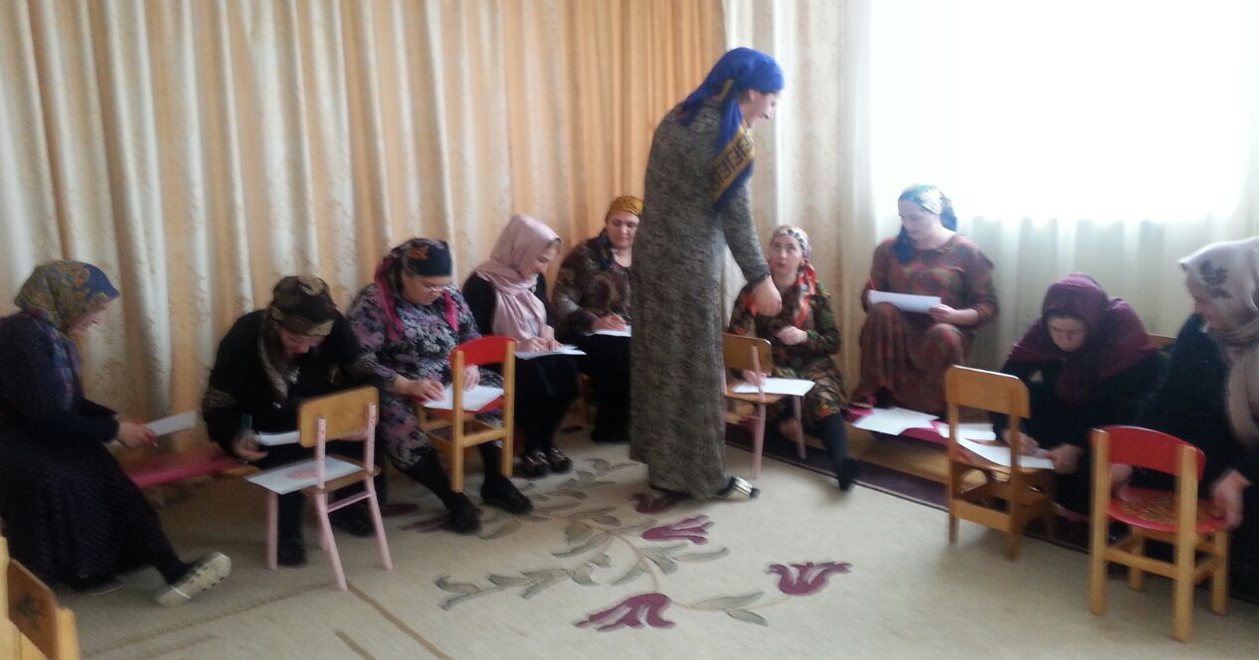

9. Игра-фантазия «Посылай и воспринимай уверенность».

Цель: релаксация, закрепление положительных эмоций. (5 мин)
Игра проводится под релаксационную музыку.
– Сядьте поудобнее и закройте глаза. Сделайте три глубоких вдоха и выдоха… теперь представьте себе, что над Вашей головой висит чудесная золотая звезда. Это – Ваша звезда, она принадлежит Вам и заботится о том, чтобы Вы были счастливы.
Представьте, что Вы с ног до головы озарены светом этой звезды, светом любви и радости. Теперь последовательно приложите свою руку сначала к сердцу, потом – к горлу и ко лбу. Почувствуйте, как золотой свет особенно ясно сияет в этих местах. Представьте себе, что Вы, как и Ваша звезда, испускаете во все стороны лучи ясного теплого света и что этот свет идет ко всем Вашим коллегам, находящимся в этом зале… Подумайте обо всех, кто находится в этом зале, и пошлите всем немного своего света.
Теперь пошлите немного света людям, которых нет в этой комнате: своим домашним, друзьям, Вашим воспитанникам, их родителям.
Теперь прислушайтесь к самим себе. Ощущаете ли Вы какие-нибудь сильные чувства, которые мы все сейчас посылаем друг другу? (10 секунд).
Сохраните в памяти эти чувства и обращайтесь к ним в тех случаях, когда Вы устали и Вам нужны свежие силы и уверенность в себе…
А сейчас попрощайтесь со звездой и мысленно возвращайтесь назад. Когда я досчитаю до трех, Вы можете открыть глаза и снова оказаться в этом зале. Раз… Два… Три…

10. Итоговая рефлексия
Заключительная игра “Солнышко”
Цель: Вызвать у участников положительные эмоции.
Ход: Всем участникам раздаются чистые листы. Они рисуют во весь лист солнышко с количеством лучиков, равных количеству участников, исключая себя. В центре солнышка пишут свое имя. Затем по кругу передают друг другу листы, вписывают пожелания, комплименты над лучиками. Листы, пройдя круг, возвращаются к своему хозяину.
11. Подведение итогов. Рефлексия впечатлений участников.
Раздача памяток. (5 мин)

Участники семинара:
Воспитатели,
Ведущий: педагог- психолог

